Novinka

Příběhy budov
Patrick Dillon

Praha 21.9.2020- Obrazově bohatá kniha pro zvídavé děti o tom, jak a proč se staví domy. Jak se vyvíjela světová architektura od starověku až k Centre Pompidou? Jak je možné, že domy vůbec drží pohromadě? Poutavé vyprávění Patricka Dillona doplnil mimořádně podrobnými ilustracemi Stephen Biesty.

Kniha provádí čtenáře vývojem architektury od dob, kdy lidé žili v jeskyních, přes období slavných pyramid, barokních staveb, až po operu v Sydney, či Chrysler Building v New Yorku.
Většinu života trávíme uvnitř. Doma, v práci, ve škole. Víte ale, jak vypadají budovy zvenku? Jak je možné, že drží pohromadě? Proč je lidé začali stavět? Zdobit? Autor Patrick Dillon poutavě a srozumitelně vypráví nejen o samotných budovách, ale i o pozoruhodných lidech, kteří je stavěli a oslavuje tak vynalézavost lidského ducha.
Knihu doplňují mimořádně podrobné ilustrace Stephena Biesty, díky nimž mohou čtenáři jednotlivé budovy detailně prozkoumat včetně konstrukčních detailů a interiérů.

Příběhy budov
Patrick Dillon
Grada, 104 stran, Pevná vazba, 349 Kč
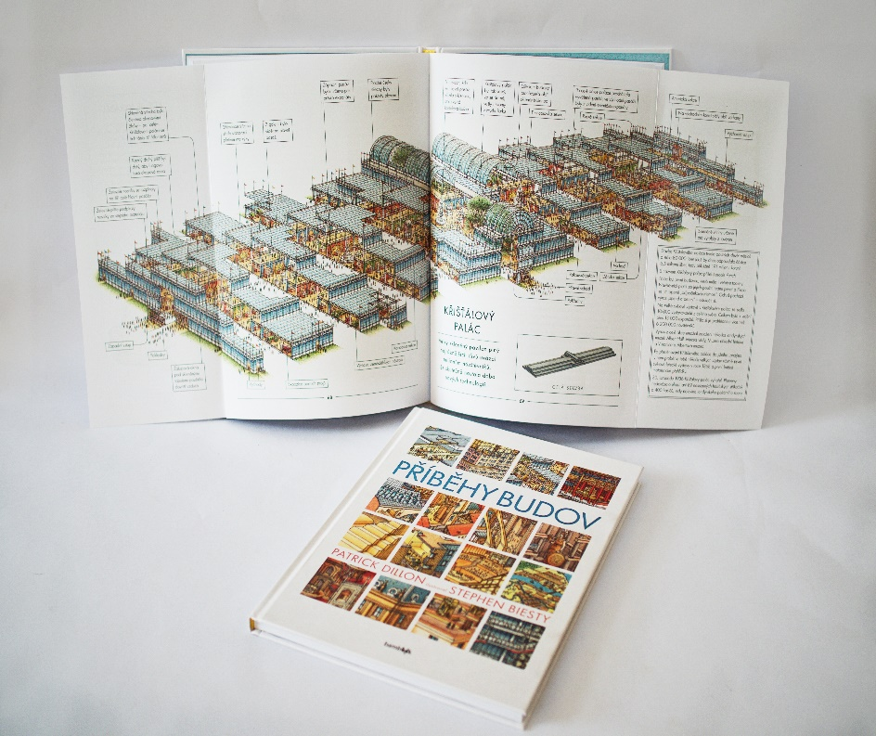
K dispozici pro média:
- Recenzní výtisk knihy
- Knihy do soutěže
- Ukázky v PDF
Kontaktní údaje:
Alžběta Blahoutová, PR a propagace
Nakladatelský dům GRADA
blahoutova@grada.cz, +420 775 090 119
O společnosti GRADA Publishing:
Nakladatelský dům GRADA Publishing, a.s. si od roku 1991 drží pozici největšího tuzemského nakladatele odborné literatury. Ročně vydává téměř 400 novinek ve 150 edicích z více než 40 oborů.
Od roku 2015 nakladatelský dům rychle expanduje i mimo oblast kvalitní odborné literatury. Tradiční značka GRADA zůstává vyhrazena odborným knihám ze všech odvětví a oblastí lidské činnosti. A ani pět novějších značek nakladatelství na knižním trhu jistě nepřehlédnete.
První, u čtenářů úspěšnou značkou je COSMOPOLIS, přinášející zahraniční i českou beletrii všech žánrů.
Další již zavedenou značkou je BAMBOOK, značka dětské literatury předkládající malým čtenářům díla českých i zahraničních autorů a ilustrátorů.
Značkou literatury poznání, knih z oblasti rozvoje osobnosti, harmonie duše a těla, ale také alternativního vědění je ALFERIA.
Akvizicí získaná značka METAFORA rozšiřuje nabídku nakladatelského domu o další kvalitní beletrii i zájmovou a populárně naučnou literaturu.
Prozatím poslední, rychle rostoucí značkou Nakladatelského domu GRADA je BOOKPORT, unikátní projekt online knihovny, který již dnes disponuje třetinou všech e-knih v ČR.
Více na www.grada.cz

